Частные вопросы и типовые ошибки
Dr.Web:
Как установить антивирус?
Установка и активация антивируса Dr.Web

ВАЖНО! Перед установкой убедитесь, что на Вашем ПК нет других антивирусных программ (в том числе ПО других версий Dr.Web), так как имеющиеся в их составе резидентные модули могут привести к конфликтам. Удаление программ осуществляется через Пуск / Панель управления / Установка и удаление программ

1. Оформив подписку на услугу, скачайте по предоставленной ссылке инсталляционный пакет Dr.Web (около 1100 КБ) и запомните его местоположение.
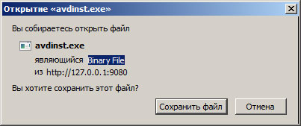
2. Запустите полученный файл avdinst.exe на исполнение, дважды щелкнув по нему левой кнопкой мышки. Внимание! В связи с постоянным совершенствованием Антивируса Dr.Web процесс установки может незначительно отличаться от описанного ниже.
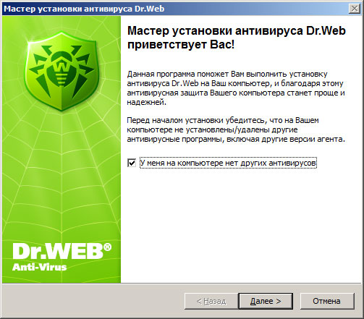
3. Для продолжения установки необходимо прочитать и принять условия лицензионного соглашения Dr.Web, нажав на кнопку «Далее». В случае отказа установка будет прекращена.
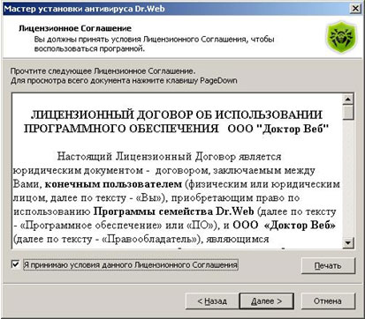
4. В следующем окне Вам будет предложен выбор варианта установки.
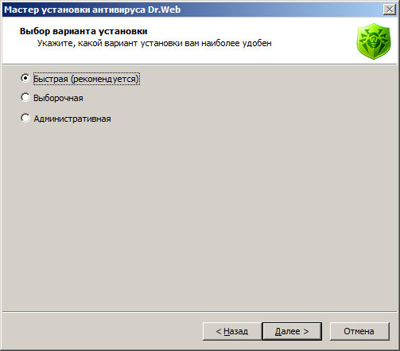
Быстрая (рекомендуется)
наиболее простой вариант установки. Все параметры задаются автоматически (при выборе этого варианта далее перейдите к шагу 6).
Выборочная
вариант установки, при котором Вы можете выбрать компоненты антивирусного ПО, устанавливаемого на компьютер.
Административная
наиболее полный вариант установки. Позволяет задать/изменить все параметры инсталляции и устанавливаемого антивирусного ПО.

5. Для вариантов Выборочная и Административная на следующем шаге установки выберите набор устанавливаемых компонентов защиты (зависит от тарифного пакета, на который оформлена подписка) и нажмите на кнопку «Далее».
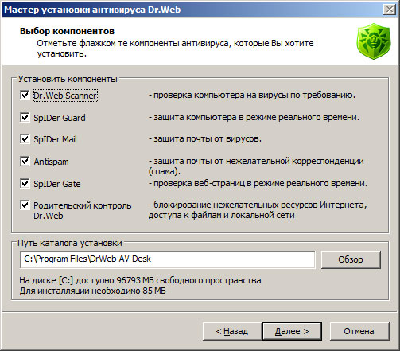

6. Далее установка будет произведена автоматически.
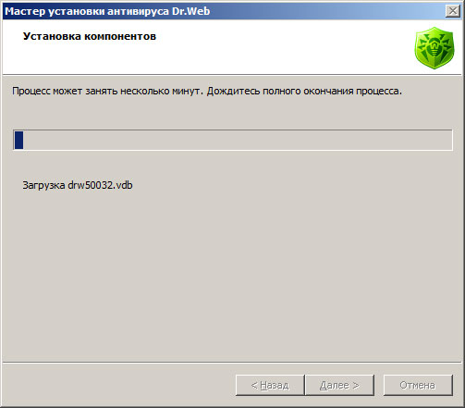

7. Для завершения работы мастера установки антивируса Dr.Web нажмите на кнопку «Готово».
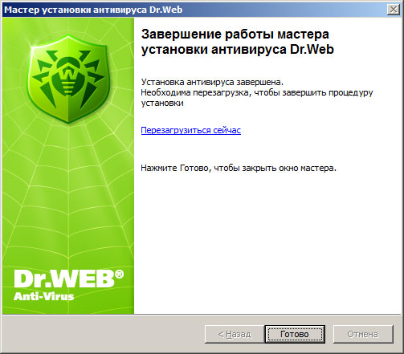
Перегрузите компьютер и дождитесь соединения с антивирусным сервером, установленным у Вашего Провайдера – процесс подключения к услуге на этом завершен.
Теперь Ваш ПК надежно защищен Антивирусом Dr.Web!

Произошла критическая ошибка во время обновления компонентов антивируса Dr.Web. Значок антивируса мигает красным-зеленым, либо на значке антивируса появились красные стрелки.
Решение: Для того, чтобы устранить возникшую у Вас проблему, пожалуйста, выполните действия, указанные ниже:
Щёлкните правой кнопкой мыши по значку агента(пауку), выберите (Администратор)
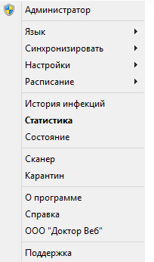
"Синхронизировать" -> "Все компоненты",
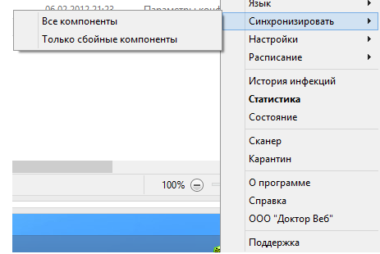
дождитесь приглашения на перезагрузку и перезагрузите компьютер.
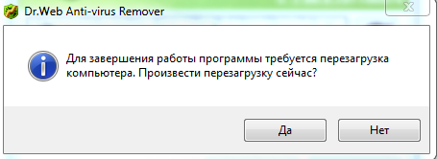
После перезагрузки антивирус будет работать корректно.

Переустановка антивируса / Антивирус не работает, подписка продлена, синхронизация компонентов не помогла.
Решение: Вам нужно переустановить ваш антивирус. Сначала удалите старый, для этого воспользуйтесь программой для удаления DrWeb:
http://ftp.drweb.com/pub/drweb/tools/drw_remover.old_sign.exe
(скачать, запустить, ввести цифры с картинки, нажать удалить, перезагрузить ПК по требованию).
Скачать
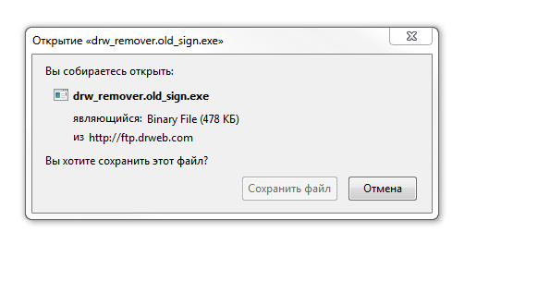
Запустить
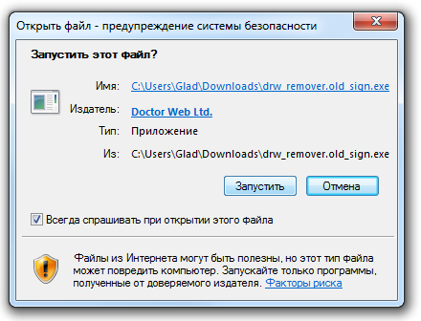

Ввести цифры с картинки
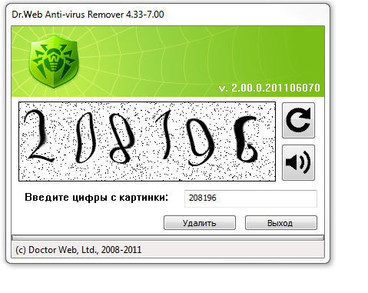
Нажать удалить и перезагрузить по требованию 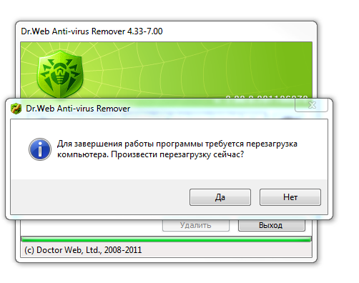
А после снова установите антивирус ниже по ссылке: (ссылка выдается в последнем заказе на продление попдиски).

Установка завершается ошибкой. Подписка продлена.
- Выполните инструкцию по переустановке
- Переустановка не помогла? (Протокол необходимо передать в Enaza либо напрямую в Др. Веб https://support.drweb.com/support_wizard/?device=HOMEPC&os_shown=&TOPIC=AVDESK&category=HOME&TYPE=NOKEY&KEYID=&lng=ru)
Решение: Вам необходимо выслать протокол. И кратко описать проблему.
(Если программа установлена) Для подготовки протокола, воспользуйтесь инструкцией ниже.
- Правой кнопкой мышки щелкните по иконке с зеленым паучком в правом нижнем углу монитора и выберите пункт «Подготовить протокол».
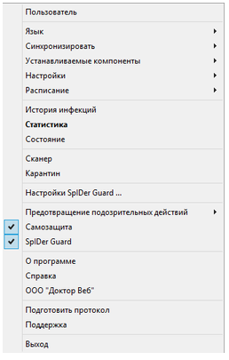
- После нажатия этой кнопки файл отчета будет сформирован автоматически и Вам будет предложено выбрать место для его сохранения.
- В архив, помимо файлов отчетов также будет включена информация о вашем ПК, что необходимо для точной диагностики системы.
- Запомните место, куда был сохранен архив.
(Если программы нет на компьютере) Лог файл:
Лог установщика лежит в папке С:\Program Files\DrWeb AV-Desk\logs (в этой папке лежат все логи агента) и имеет длинное имя, состоящее из имени компьютера и ID агента.
Прикрепите данный файл к письму и нажмите отправить.
Вопрос по настройке работы антивируса, лечению / удалению вирусов. Антивирус блокирует доступ к сайтам и т.д.
По вопросам не связанным с работой лицензии необходимо обратиться на горячую линию компании Dr.Web. К сожалению, на эти вопросы может ответить только разработчик продукта. Телефон горячей линии 8-800-333-79-32

Kaspersky:
Как установить антивирус?
Перед установкой обязательно убедитесь, что на компьютере нет других антивирусов. Удаление программ осуществляется через Пуск / Панель управления / Установка и удаление программ
Шаг 1. Для Kaspersky Anti-Virus 2015 вы получаете ссылку на установочный файл, который требуется запустить вручную.
Шаг 2. Нажмите на кнопку Установить.
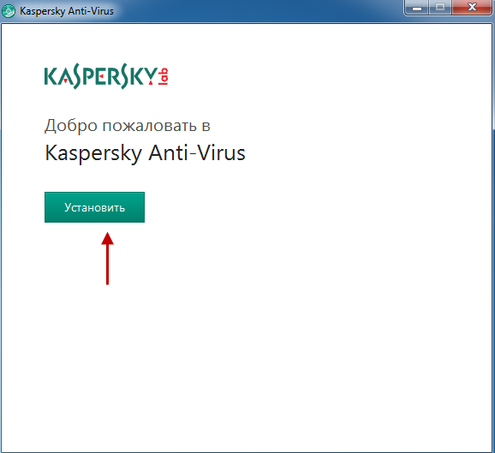
Шаг 3. Ознакомьтесь с Лицензионным соглашением Лаборатории Касперского. Внимательно прочтите соглашение и, если вы согласны со всеми его пунктами, нажмите на кнопку Принять. Установка программы на ваш компьютер будет продолжена.
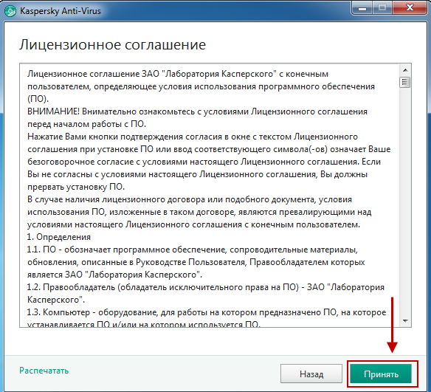

Шаг 4. На этом этапе мастер установки предлагает принять участие в программе Kaspersky Security Network. Участие в программе предусматривает отправку в Лабораторию Касперского информации о новых угрозах, обнаруженных на вашем компьютере, отправку уникального идентификатора, присвоенного вашему компьютеру Kaspersky Anti-Virus 2015, и информации о системе. При этом гарантируется, что персональные данные отправляться не будут. Ознакомьтесь с текстом положения об использовании Kaspersky Security Network. Если вы согласны со всеми его пунктами, нажмите на кнопку Принять. Установка будет продолжена.
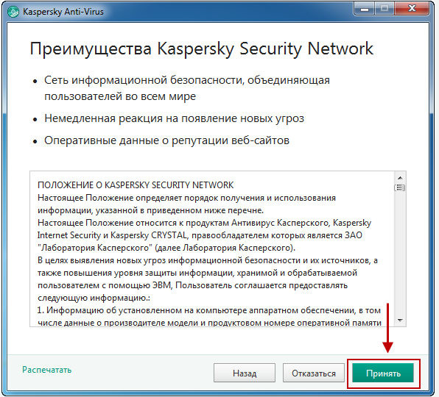
Если вы устанавливаете программу на ОС Windows Vista 7/8/8.1, возможно появление сообщения от службы Контроля учетных записей пользователей (UAC). Для продолжения процесса установки в окне Контроль учетных записей пользователей введите пароль администратора и нажмите на кнопку Да.
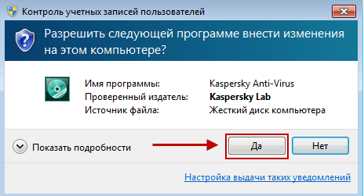
Шаг 5. Дождитесь окончания процесса установки программы.
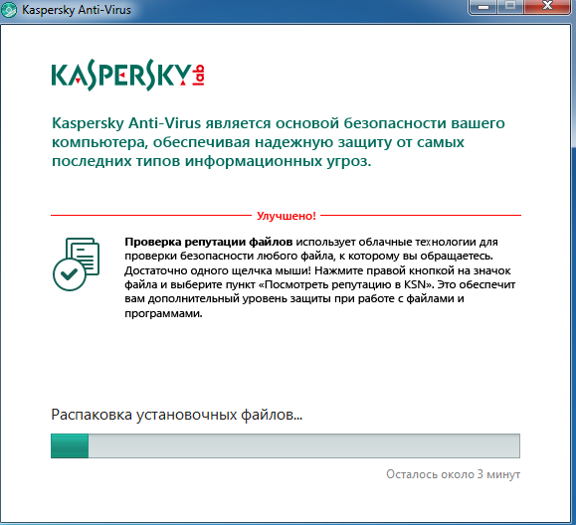
Шаг 6. Убедитесь, что установлен флажок Запустить Kaspersky Anti-Virus и нажмите на кнопку Завершить для завершения установки Kaspersky Anti-Virus 2015.
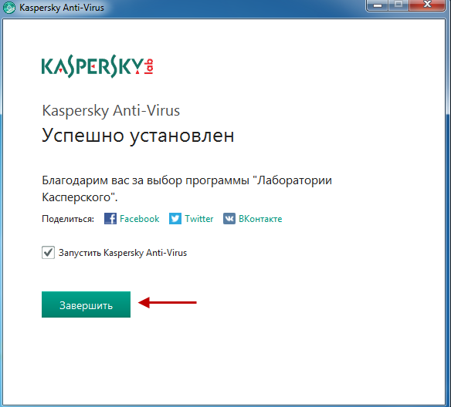

Экран антивируса горит красным цветом. Сообщение: «Подписка приостановлена». На портале в управлении подписками услуга активна.
Решение: Для решения данной проблемы необходимо выполнить следующие действия:
- В главном окне программы нажать на Управление подпиской
- Нажать на кнопку Обновить статус подписки / Проверить статус подписки
- Снять все галочки и нажать далее
Обновление/ проверка статуса подписки не решает проблему. Антивирус не работает. На портале в управлении подписками услуга активна.
Решение: Вам необходимо выполнить следующие действия:
- В главном окне программы нажать на Управление подпиской
- Найти строку номер лицензии и нажать на красный крест
- В появившемся окне нажать на кнопку Удалить лицензию
- Далее необходимо нажать на кнопку Активировать программу
- Ввести ключ:
- Нажать далее
- Снять все галочки и нажать далее
После выполнения данных действий антивирусная программа будет работать корректно.

Установка завершилась ошибкой. Как переустановить программу? Как удалить антивирус?
Решение: Для переустановки антивируса необходимо выполнить следующие действия:
- Скачать утилиту для удаления предыдущей версии антивируса.
- Запустить утилиту, ввести цифры с картинки и нажать на кнопку "Удалить"
- Загрузить дистрибутив из личного кабинета Домру (раздел Антивирус) или портала turbodom.ru (Кабинет - > Личный кабинет -> Антивирус)
- Произвести установку и активировать полученным ключом.

Сообщение: «Превышено число активаций»
Решение: Для решения проблемы потребуются два скриншота:
- Отображение введенного ключа в программу
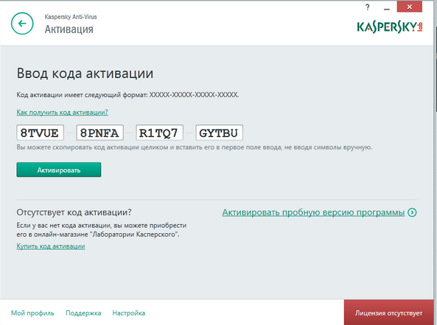
- Отображение ошибки активации.
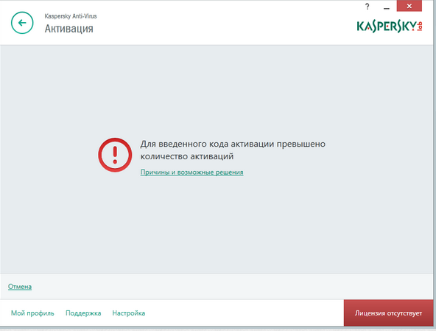

Скриншоты необходимо отправить в Enaza, в запросе также указать ID пользователя.

Сообщение: «Действие лицензии истекло. Введите другой код активации». На портале в управлении подписками услуга активна, обновление статуса подписки не решило проблему
Решение: Для решения проблемы потребуются два скриншота:
- Отображение введенного ключа в программу
- Отображение ошибки активации
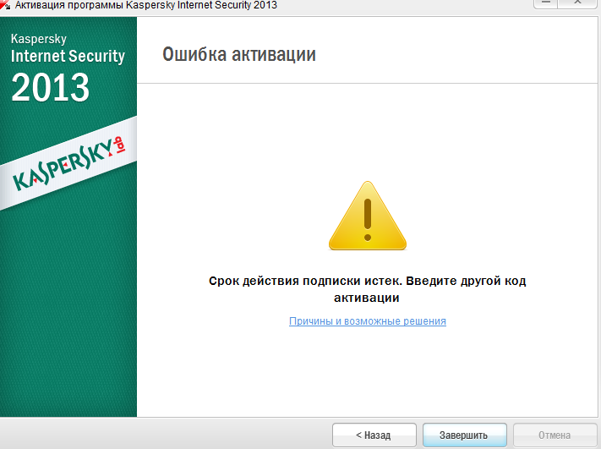
Запрос отправить в Enaza, в запросе указать ID пользователя
Вопрос по настройке работы антивируса, лечению / удалению вирусов. Антивирус блокирует доступ к сайтам. При обновлении баз антивируса возникает ошибка соединения или обновление не доходит до конца и т.д.
Решение: К сожалению, на эти вопросы может ответить только разработчик продукта. По вопросам не связанным с работой лицензии необходимо обратиться на горячую линию Лаборатории Касперского: 8-800-700-8811

Nod32:
Как установить антивирус?
Перед установкой обязательно убедитесь, что на компьютере нет других антивирусных программ. Удаление программ осуществляется через Пуск / Панель управления / Установка и удаление программ
Установка и регистрация антивирусов серии ESET NOD 32
1. Скачайте и запустите установочный файл вашего антивируса. Далее.
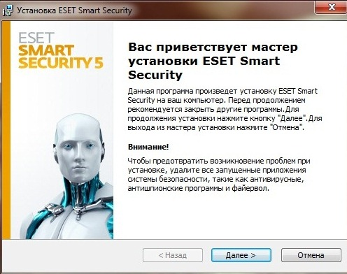
2. Внимательно ознакомьтесь с лицензионным соглашением программного обеспечения и установите галочку напротив «Я принимаю условия лицензионного соглашения». Без согласия с лицензионным соглашением установка антивируса невозможна. Далее.
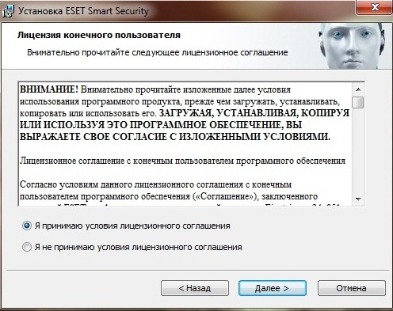
3. Далее требуется выбрать тип установки. Рекомендуется использовать Обычная установка для оптимальной настройки вашего антивируса. Далее.
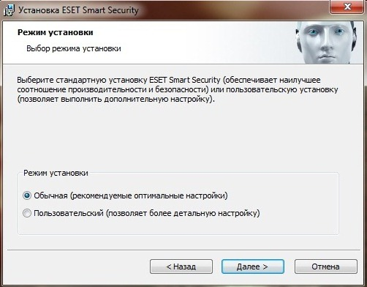
4. По требованию программы установки вы можете участвовать в программе Eset Live Grid. Если вы не хотите участвовать в данной программе, вы можете убрать галочку согласия на участие в данной программе и нажать Далее.
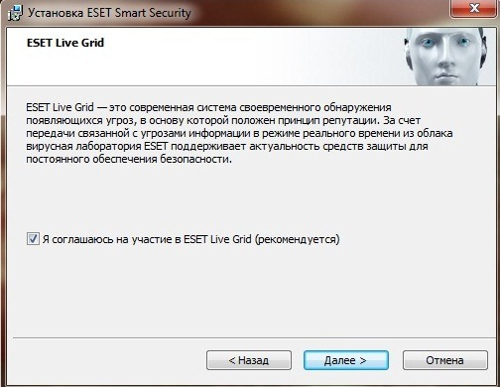
5. После этого вам будет предложено включить или не включать обнаружение потенциально нежелательного программного обеспечения. Рекомендуется включить данную функцию антивируса для полной защиты вашего антивируса. Далее.
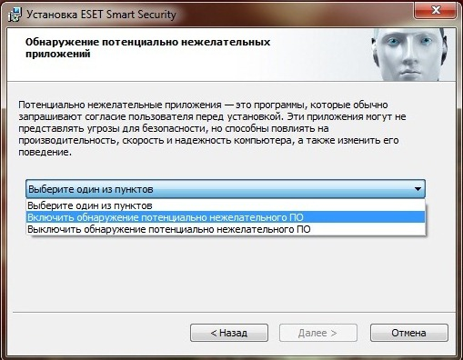
6. Пред установочная настройка вашего антивируса завершена.
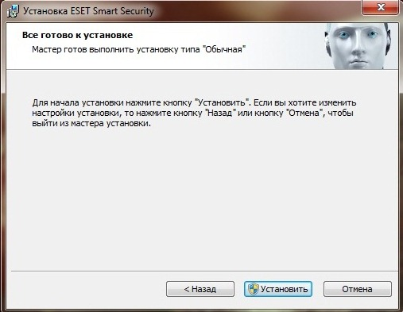
7. Далее отображается ход установки антивируса. Длительность установки зависит от быстродействия вашего ПК.
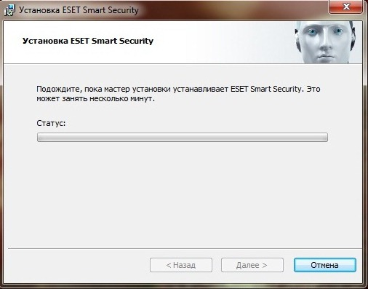
8. После установки антивирусная программа Вам предоставит информацию о Вашем сетевом подключении и типе защиты данного сетевого подключения.
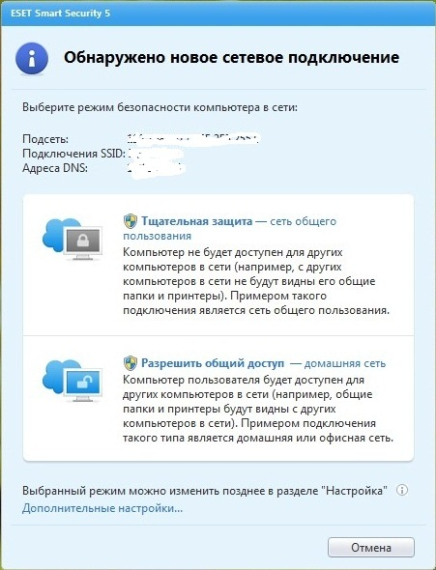
9. Антивирус Nod 32 установлен на Ваш ПК. Теперь необходимо активировать программу. Для этого в левой половине программы нажмите НАСТРОЙКА. После этого в появившемся меню выберите Активация программы.
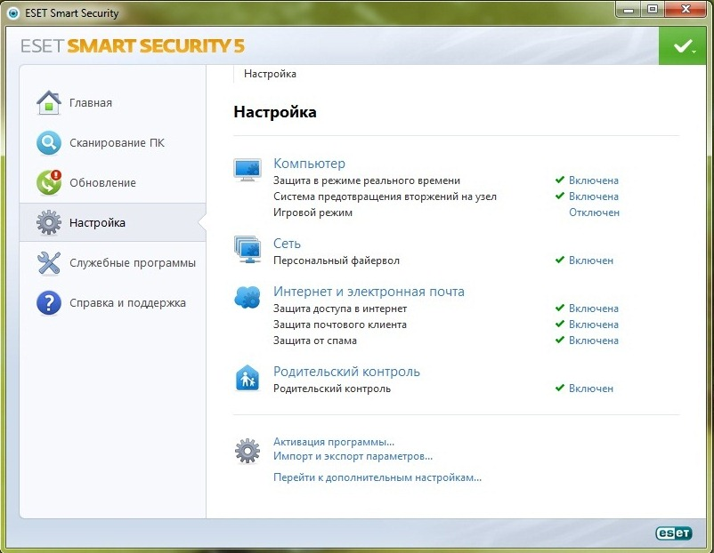
10. В следующем окне вам будет предоставлены варианты активации программы. Вам нужно выбрать «Активировать с помощью имени пользователя и пароля». Далее.
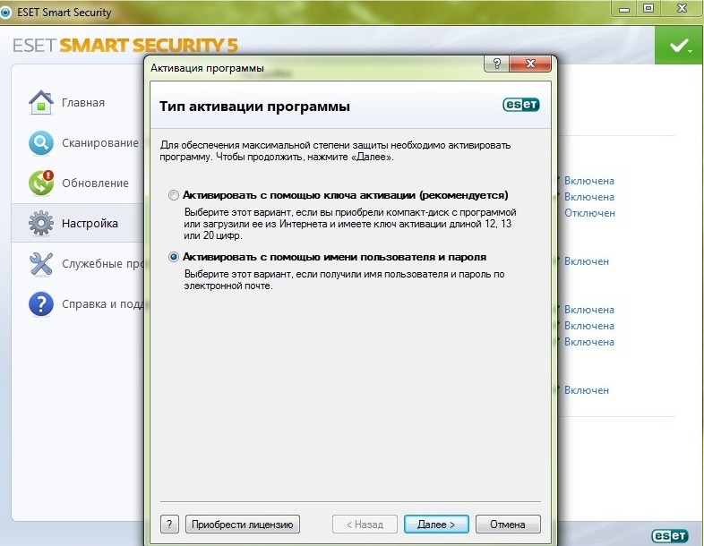
11. Вам необходимо указать данные, которые вам были предоставлены после оформления покупки, это логин и пароль. Активировать.
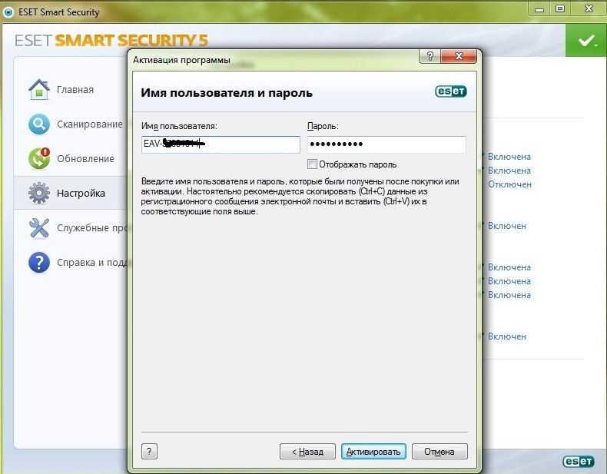
12. Ваша антивирусная программа активирована и работает.
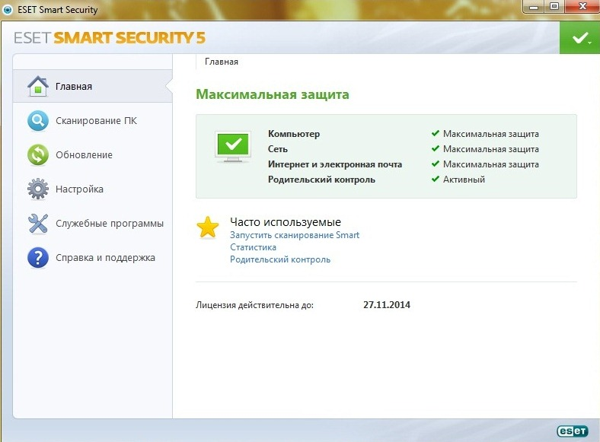

При активации антивируса появляется ошибка, что логин и пароль неверные.
Решение: Убедитесь, что подписка на ваш антивирус продлена и оплачена, если все условия соблюдены, необходимо передать проблему в Enaza. При обращении сообщите:
- Название продукта
- ID пользователя
- Скриншот с отображением введенных данных и скриншот с ошибкой активации
При обновлении баз сигнатур произошла ошибка
Решение: Убедитесь, что подписка на ваш антивирус продлена и оплачена, если все условия соблюдены, необходимо передать проблему в Enaza. При обращении сообщите:
- Название продукта
- ID пользователя
- Скриншот с ошибкой
Вопросы по настройке программы, лечению вирусов. Проблемы с установкой / удалением. Прочие проблемы не связанные с лицензией
К сожалению, на эти вопросы может ответить только разработчик продукта. По вопросам не связанным с работой лицензии необходимо обратиться на горячую линию 8-800-200-0157

